
学校だより
２０２６ 第2号
巻東中

令和８年５月２２日（金）

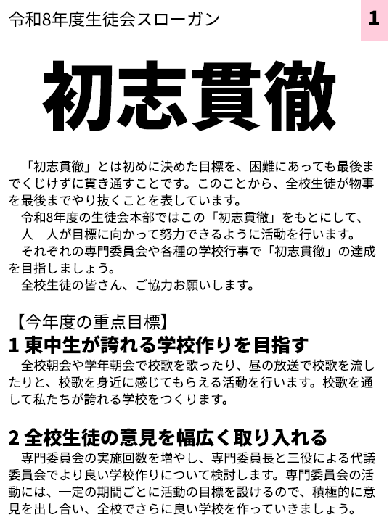
生徒総会
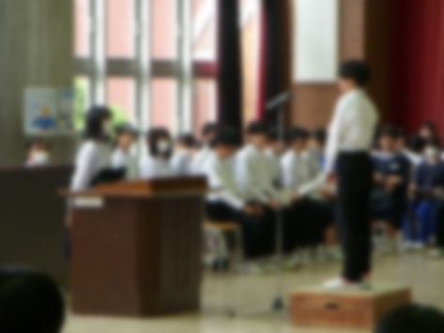
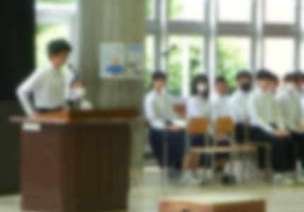
５月２０日（水）に生徒総会が行われました。全校生徒がホールに集まり、意見交換を行いました。生徒会長の石髙 志朗さんは「巻東中学校をより良くするためには、皆さんの協力が必要です。今年度のスローガン初志貫徹を学校全体で意識し、これからの総会に臨んでください。」と宣言して始まりました。
今回の生徒総会は事前に各学級で学級討議を行い、論点をまとめていたためとてもスムーズな進行でした。

みんなの学び基地STUDY-BASE（巻図書館）
地域サークル学習での提案を受けて、巻図書館で友達と相談しながら勉強できる場所を作っていただき、今年度も同様に開催していただけることになりました。年4回実施でテスト期間中に解放されます。今回は５月2３日(土)・2４日(日)10:00～17:00です。テスト勉強に利用してください。

放課後活動
本年度より部活動が地域移行となり、平日の17：00～19：00になります。これに伴い、放課後（15：45～）から地域クラブが始まるまでの時間を有効に活用できないかと考え、毎週火曜日と木曜日に様々な放課後活動（取り組み）を設定いたしました。教師が主導でどんなことをやるか事前に生徒に向けて告知し、希望者を集めて行っています。今後はテスト前の学習教室を予定しています。一部紹介します。
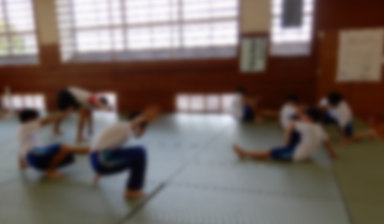
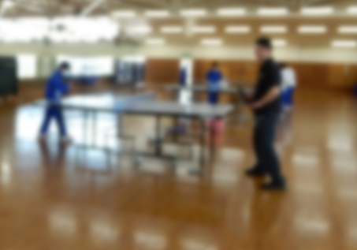


サッカー 格闘技 卓球


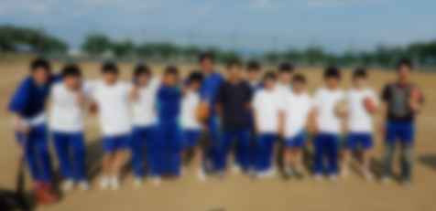

野球 美術 バレーボール
